**FICHA TÉCNICA**

# DATOS GENERALES DEL PROYECTO

|  |  |  |  |
| --- | --- | --- | --- |
| **Nombre del proyecto** | Mejoramiento productivo y ambiental, de los procesos poscosecha, en los sistemas productivos de café en La Jagua de Ibirico - Cesar | | |
| **Departamento(s)** | Cesar | | |
| **Municipio(s)** | La Jagua de Ibirico | | |
| **Línea productiva** | Café | | |
| **Familias Participantes** | 98 | | |
| **Organización (es) Fortalecida (s)** | Asociaciones de productores de Café ASOTREPOS – UNIÓN DEL CAMPO | | |
|  |  |  |  |
|  |  |  |  |
| **ID Iniciativa (s) PDET** | | **1220400297481** | |
| **Duración del proyecto (meses)** | | Doce (12) meses de ejecución | |

# DATOS DE LOS PARTICIPANTES DEL PROYECTO

|  |  |
| --- | --- |
| **Total de Familias** | 98 |

|  |  |  |  |  |
| --- | --- | --- | --- | --- |
| **Campesinos** | **Víctimas** | **Étnicos (Afro, Room e Indígenas)** | **Mujeres** | **Jóvenes** |
| 98 | 75 |  | 18 | 6 |

## Productores

* Número: 98
* Características de los productores: Se identificaron 98 productores de café en el municipio de La Jagua de Ibirico para la formulación del proyecto, según listados avalados por ART, pertenecientes a las organizaciones Asociación de Técnicos y Profesionales en Pro de la Serranía del Perijá (ASOTEPROS) y La Unión del Campo. Los predios se encuentran ubicados en las veredas Argentina Norte, Argentina Sur, Alto de las Flores, La Esperanza, Las Delicias Nueva Granada, Zumbador.

## Organización, Grupo Asociativo o Comunitario Fortalecido

* Nombre: **ASOCIACIÓN DE TÉCNICOS Y PROFESIONALES EN PRO DE LA SERRANÍA DEL PERIJÁ (Asotepros**)
* Descripción: Asociación de pequeños productores de café los cuales también son acopiadores (de su café y el de la organización La Unión del Campo), tostadores y comercializadores de su propio café molido con registro Invima y todos los requerimientos legales y contables para la venta. Cuentan con una planta de procesamiento y punto de venta de se encuentra ubicado en el corregimiento La Victoria de San Isidro del municipio de la Jagua de Ibirico.
* Nombre: **UNIÓN DEL CAMPO**
* Descripción: Asociación de pequeños productores de café, el producto obtenido de los asociados en su mayoría es vendido a ASOTEPROS quienes lo acopian y se encargan de su transformación.

Lo que se evidencia en las organizaciones vinculadas al proyecto (Asociación de Técnicos y Profesionales en Pro de la Serranía del Perijá – ASOTEPROS y La Unión del Campo) pueden desarrollar un trabajo de integración, nivelando los parámetros de gestión empresarial, si bien es cierto las dos organizaciones se encuentran formalizadas, Asotepros se encuentra más avanzada tanto a nivel técnico como a nivel comercial y empresarial; de hecho, le compran a miembros de la organización La Unión del Campo, dado que tienen una comercialización asegurada con las empresas prestadoras de servicios de catering en la zona, además de contar con la posibilidad de vender el café pergamino seco a un precio diferencial Marín Coffe por calidad, por tanto, unificar procesos e intercambiar modelos positivos, pueden significar una mayor oferta de producto homogéneo y lograr así tener una mayor capacidad de negociación, precios y beneficios para los productores vinculados. Asotepros, es una organización que puede tener capacidad de liderar el proyecto, tanto por sus competencias como por la posibilidad de fortalecer el desarrollo de la asociación La Unión del Campo, de la mano de ellos.

# LOCALIZACIÓN DEL PROYECTO

* Veredas y/o Comunidades: veredas Argentina Norte, Argentina Sur, Alto de las Flores, La Esperanza, Las Delicias Nueva Granada, Zumbador.

*Ilustración 1. Ubicación específica de la alternativa.*

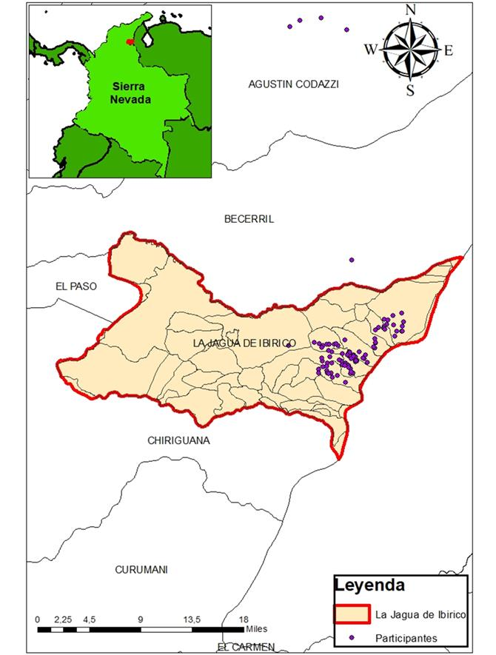

Fuente Elaboración propia, ART, 2019

En la siguiente tabla se expone la descripción de la zona en relación con los requerimientos de la línea productiva.

*Tabla 1. Zona del proyecto y Requisitos cultivo de café*

| CARACTERÍSTICA | | ZONA DEL PROYECTO | REQUERIDA PARA EL CULTIVO DE CAFÉ |
| --- | --- | --- | --- |
| Topografía | | Los terrenos de los predios son ondulados y con pendientes. | El café se desarrolla bien en terrenos planos, ondulados y con pendientes inferior a 45 grados. |
| Rango de Altitud | | 1.131 – 2.200 msnm | 1.200 – 2.000 m.s.n.m. |
| Clima | Temperatura | Media multianual 12ºC - 24ºC | 17ºC - 23ºC |
| Precipitación | 1.500 mm de precipitación media efectiva. | 1.800 – 2.800 mm |
| Lluvias | Lluvias durante casi todo el año y presencia de heladas en época de verano | Periodos de lluvia de Abril a Mayo, Julio a agosto, Octubre a Noviembre |
| Humedad Relativa | 73% | 70% - 75% |
| Vientos | Vientos alisios del noreste con suaves velocidades. | De baja a Moderada |
| Zona de Vida | BsH-T - BSPM | bh – PM ZMB BHT BSPM VINT |
| Suelo | pH | Suelos ácidos en su mayoría entre 5- 5.9 | 5.5 – 7.0 |
| Textura | Limosos, franco arcillosos y arcillosos.  Moderadamente pesada | Francos, Franco Arenoso, Franco  Limosos o Franco Arcilloso. |
| Fertilidad | Materia Orgánica alta, suelos ácidos. Bajos en P. Medios en N y K. | Materia Orgánica Alta, con altos niveles de e N, P, K. Profundidad efectiva, mayor de 1,5 |
| Susceptibilidad a procesos de degradación (erosión o inundaciones) | La mayoría se encuentran en pendientes que tienden a la erosión sobre todo en los cafetales pequeños, poca inundación | El cultivo del café es susceptible a la degradación de los suelos debe dársele un manejo adecuado a las arvenses sobre todo en los primeros años del cultivo. |
| Agua | Requerimientos de la actividad | La Serranía del Perijá se caracteriza por tener normalmente precipitaciones adecuadas para el cultivo de café, con buena distribución de lluvias. | El cultivo ya está establecido. Se necesita buena distribución de lluvias con precipitaciones efectivas. |
| Fuente y posibilidad de abastecimiento | Cuenta con dos ríos que abastecen la zona el Tucuy y Sororia. | El cultivo se comporta adecuadamente sin suministro de riego adicional, solo con las lluvias que se producen anualmente en la zona |
| Disponibilidad de acceso según concepto de la autoridad ambiental | Disponibilidad de acceso según concepto de la autoridad ambiental | No se requiere concesión. |

Fuente**:** Consultoría Universidad Nacional 2020

# OBJETIVOS DEL PROYECTO

## Objetivo general

Aumentar la rentabilidad del cultivo de café, mediante acompañamiento técnico integral, extensión agropecuaria e implementación de Buenas Prácticas Agrícolas en las unidades productivas dedicadas a este cultivo, de los productores vinculados en el municipio de la Jagua de Ibirico

## Objetivos específicos

* Mejorar las labores de poscosecha y beneficio que se llevan a cabo en las unidades productivas, como mecanismo de aumento en la rentabilidad.
* Optimizar procesos de producción con la implementación de prácticas agrícolas adecuadas (Buenas Prácticas Agrícolas) en las unidades productivas de los productores vinculados.
* Realizar actividades de fortalecimiento socio-empresarial como mecanismo para posibilitar y dar continuidad a las iniciativas desarrolladas por las organizaciones Asotepros y La Unión del Campo.

# DESCRIPCIÓN COMPONENTES Y ACTIVIDADES

## Componente 1. Mejorar las labores de poscosecha y beneficio que se llevan a cabo en las unidades productivas, como mecanismo de aumento en la rentabilidad.

De acuerdo al manejo actual de beneficio reportado por los productores vinculados al proyecto, se debe realizar cambios orientados a optimizar los procesos, para hacerlos más eficientes tanto ambiental como económicamente, que se describen en el siguiente cuadro:



Por tanto, el manejo tecnológico a abordar con la iniciativa, propone cambios en los aspectos en que el productor tiene injerencia directa y que puede realizar en el predio, es el caso de los eslabones de la producción y beneficio del café, a fin de lograr mayor calidad y rentabilidad.

Así, este proyecto está orientado a realizar mejoras en poscosecha, beneficio y la homogenización de procesos orientados hacia el logro de un mayor factor de rendimiento, es decir, lograr optimizar los kilogramos de café pergamino seco, necesarios para obtener un bulto de setenta kilos de café excelso, además de reducir el porcentaje de defectos del grano, derivados de las acciones emprendidas en esta etapa de la cadena.

Acompañar a los productores de café del municipio de la Jagua de Ibirico, en temas de poscosecha, resulta sumamente valioso a fin de lograr un mejor manejo del recurso hídrico, posibilidad de lograr un mayor precio al hacer una poscosecha en condiciones más adecuadas y reducir la contaminación derivada del proceso; Lo que finalmente apunta a una mayor rentabilidad del sistema productivo.

Por esto, la iniciativa incluye el ahorro y uso eficiente del agua y el control de la contaminación hídrica en el proceso de beneficio del café. Con su aplicación puede transformarse un beneficiadero convencional a ecológico y un beneficiadero ecológico a beneficiadero ecológico sin vertimientos.

Por tanto, fortalecer la infraestructura poscosecha permite realizar un proceso más eficiente, responsable con el ambiente y a la vez, rentable.

* 1. **Componente 2. Optimizar procesos de producción con la implementación de prácticas agrícolas adecuadas (Buenas Prácticas Agrícolas) en las unidades productivas de los productores vinculados.**

Las Buenas Prácticas Agrícolas son un capítulo importante en este proyecto, puesto que aportan hábitos positivos en el interior de la unidad productiva, manejo de la misma y genera alternativas de registro, verificación y control para el productor.

Para la implementación de los principios básicos de las Buenas Prácticas Agrícolas es importante integrar los actores que están involucrados en donde las asociaciones cuenten con todo el soporte para sacar adelante el proceso.

Dentro de las estrategias que se utilizan para la aplicación de las BPA se plantean dos grandes procesos: el administrativo y el técnico – operacional.

El alcance de este proyecto es abordar desde lo administrativo:

* Compromiso de los miembros de las organizaciones para asistir a talleres y adoptar al interior de las unidades productivas.
* Establecer compromisos con entidades de apoyo (por ejemplo: Alcaldía, Sena, Federación de Cafeteros)
* Conformar comité de Buenas Prácticas Agrícolas al interior de las organizaciones
* Definir indicadores para evaluación y seguimiento a las metas de implementación que se fije la organización.

Desde lo técnico – operacional

* Sensibilización sobre la importancia de la implementación
* Diagnóstico inicial del estado de las unidades productivas
* Priorización y definición de actividades de corto, mediano y largo plazo
* Ejecución conforme a cronograma acordado
* Monitoreo y seguimiento

La metodología propuesta es realizar capacitaciones, acompañamiento y asesoría, entrenamiento en trazabilidad, importancia de los registros, disposición de envases, entre otros, además de realizar una construcción de los procedimientos del sistema de documentación. Además de seguimiento a la implementación con metas y alcances claros y definidos con la organización de forma participativa.

Al igual se brindará una dotación básica para el inicio de la implementación de dichas prácticas.

**5.2.1.--Propuesta Implementación BPA**

|  |  |
| --- | --- |
| Propuesta implementación BPA | |
| Concepto | Descripción / unidad |
| **Extintor** | **Multipropósito 20 lb** |
| **Botiquín primeros auxilios** | **Básico** |
| **Elementos básicos de protección personal** | **Gafas ANSI - guantes nitrilo - overol antifluidos - botas caña alta** |

Fuente: Elaboración propia

**5.2.2. Talleres Buenas Prácticas Agrícolas**

|  |  |
| --- | --- |
| **Concepto** | **Descripción / unidad** |
| Talleres Buenas Prácticas Agrícolas BPA | **Temáticas:**  1)Trazabilidad, registros y su importancia  2) Manejo seguro de plaguicidas y disposición de envases  3) Manejo de residuos (pulpa, aguas mieles, otros.)  4) Señalización y riesgos en la unidad productiva. |

Fuente: Elaboración propia – Equipo Técnico Universidad Nacional de Colombia 2019

* 1. **Componente 3. Realizar actividades de fortalecimiento socio-empresarial como mecanismo para posibilitar y dar continuidad a las iniciativas desarrolladas por las organizaciones Asotepros y La Unión del Campo.**

El proyecto cuenta con fortalecimiento socio empresarial, que busca proporcionar herramientas administrativas necesarias para gestionar de manera eficiente su unidad productiva, además de promover actitudes, prácticas e iniciativas que favorezcan la asociatividad y el emprendimiento. Es fundamental generar seguridad a la hora de abordar una negociación, compra de insumos, gestión, venta de sus productos, así como desarrollar habilidades de cierre de negocios, todo esto a fin de que generar competencias, empoderamiento y fortaleza que redunde en beneficios para ellos.

En el componente socio empresarial están contempladas jornadas teórico prácticas en donde la junta directiva y la asamblea asistan, dado que estas actividades están dedicadas específicamente a fortalecer la autoestima de la organización, su sentido de pertenencia y grado de compromiso, además de entender la importancia de gestionar su unidad productiva como una empresa, lo valioso de la asociatividad para acciones como la compra de insumos, productos, servicios, así como para la comercialización y venta de su producto, la gestión interinstitucional y de recursos.

Además, este enfoque debe evidenciar la necesidad de ofrecer a los mercados homogeneidad en los procesos y por ende en el producto final, que les representará mejoras en el ejercicio comercial, reconocimiento en los mercados locales, nacionales e internacionales, mayores ingresos y satisfacción al logra llevar a cabo prácticas uniformes, de crecimiento personal, técnico y económico, bajo premisas de responsabilidad con el entorno en el cual se lleva a cabo la actividad productiva.

Debe realizarse mínimo un encuentro con compradores para conocer condiciones comerciales, requerimientos de calidad y conocimiento de las exigencias de los mercados.

*Tabla 2 Metas del proyecto*

| COMPONENTE | METAS |
| --- | --- |
| Componente 1.  Mejorar las labores de poscosecha y beneficio que se llevan a cabo en las unidades productivas, como mecanismo de aumento en la rentabilidad | 1. Establecimientos de activos productivos para beneficios ecológicos:   91 Modulo despulpador  91 Tanque de fermentación  14 Marquesina solar Hibrida pata plástica  98 Kit poscosecha /:Sistema Gravimet, rastrillo 8 dientes paleta lava café, Fermaestro)  98 Pie cría Lombrices  98 Sistema tratamiento de aguas mieles |
| Componente 2.  Optimizar procesos de producción con la implementación de prácticas agrícolas adecuadas (Buenas Prácticas Agrícolas) en las unidades productivas de los productores vinculados. | 1. 1 Taller - Socialización / planeación ejecución 2. 4 talleres en BPA - implementación, énfasis en poscosecha / calidad. 3. Entrega de 98 extintores Multipropósito 20lb. 4. Entrega de 98 kit de primeros auxilios que contiene: jeringa de 5cc, tapaboca N95, algodón, isodine, pass caliente, un sobre de acetaminofén de 500mg, gasa esterilizada, guantes de latex No.8, alcohol de 120cc, curas adhesivas, suero fisiológico 500ml, preservativo, toalla higiénica, jeringa de insulina 1ml, esparadrapo, tijeras pequeñas. 5. Entrega de 98 kit de elemento básico de protección personal: Gafas ANSI - guantes nitrilo - Overol antifluidos - botas de caucho pantaneras |
| Componente 3  Implementar las prácticas agrícolas adecuadas (Buenas Prácticas Agrícolas) en las unidades productivas de los productores vinculados. | 1. Los productores recibirán 5 capacitaciones en Talleres de fortalecimiento socioempresarial.  2. (1) Gira técnica de experiencia exitosa. |

# ESPECIFICACIONES TÉCNICAS

## Personal

* Contratación de 2 profesionales ((1) por 12 meses, (2) por 9 meses) y 2 técnicos ((1) por 10 meses, (2) por 11 meses )

*Tabla 3 Especificaciones de personal*

| ACTIVIDAD | CANTIDAD / UNIDAD | OBSERVACIONES |
| --- | --- | --- |
| Ingeniero agrónomo | 1  profesional | **Formación Académica Mínima:** Título profesional clasificado en el siguiente Núcleo Básico del Conocimiento – NBC: Agronomía.  **Experiencia General / Específica Mínima:** Tres (3) años de experiencia general en cultivos. De los cuales, debe tener por lo menos dos (2) años de experiencia específica en café.  Experiencia en manejo integrado del cultivo de café, adecuación y manejo de labores culturales y temas referentes a poscosecha y en fortalecimiento organizacional. Liderar equipo de técnicos |
| Profesional área socioempresarial | 1  profesional | **Formación Académica Mínima:** Título profesional clasificado en el siguiente Núcleo Básico del Conocimiento – NBC: trabajadora social, economista Tarjeta profesional en los casos requeridos por la Ley.  **Experiencia General / Específica Mínima:** Tres (3) años de experiencia general en manejo organizacional, empresarial y social de asociaciones comunitarias de los cuales, debe tener por lo menos dos (2) años de experiencia específica en asociatividad, emprendimiento, manejo financiero y administrativo |
| Técnicos | 2 técnicos agrícolas | **Formación Académica Mínima:** Título Técnico o Tecnológico en: Técnica Agrícola, Técnico o Tecnólogo en producción agropecuaria.  **Experiencia General / Específica Mínima:** Doce (12) meses de experiencia técnica agropecuaria. |

## Dotaciones para beneficio y secado del café con las siguientes características:

Dotaciones para beneficio y secado del café con las siguientes características:

Tabla 4: Manejo poscosecha en el marco del proyecto

|  |  |  |
| --- | --- | --- |
| ACTIVIDAD | CANTIDAD / UNIDAD | OBSERVACIONES |
| Modulo despulpador semintegrado | 91 | 3 1/2 chorros, incluye zaranda 700 kh/hora - gasolina |
| Tanque de fermentación | 91 | Tina doble 700 lts (350 x 2) |
| Marquesina solar Hibrida pata plástica | 14 | 10m x 2m capacidad 30@ |
| Kit poscosecha | 98 | Gravimet, balanza electrónica, rastrillo 8 dientes paleta lava café, Fermaestro. |

Tabla 5: Manejo residuos orgánicos en el marco del proyecto

|  |  |  |
| --- | --- | --- |
| ACTIVIDAD | CANTIDAD / UNIDAD | OBSERVACIONES |
| Pie cría Lombrices | 98 | Roja Californiana - 10 kilos/productor |
| Sistema tratamiento de aguas mieles | 98 | Sistema modular de tratamiento de aguas SMTA |

Al emplear equipos que permitan un adecuado manejo del grano cosechado y de los residuos resultantes del proceso, se les proporcionan herramientas de competitividad a los productores, además de entender el impacto de la actividad productiva sobre el ambiente y cómo mitigarlo.

Equipo despulpador semi-integrado:

Ilustración 2. Despulpadora con zaranda

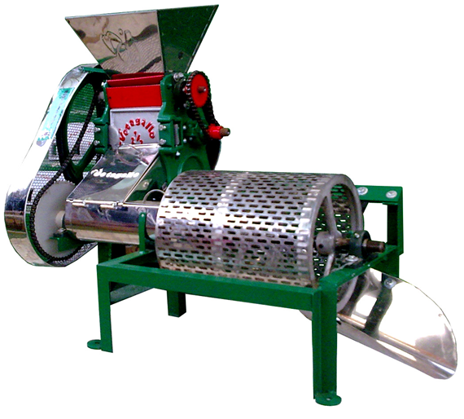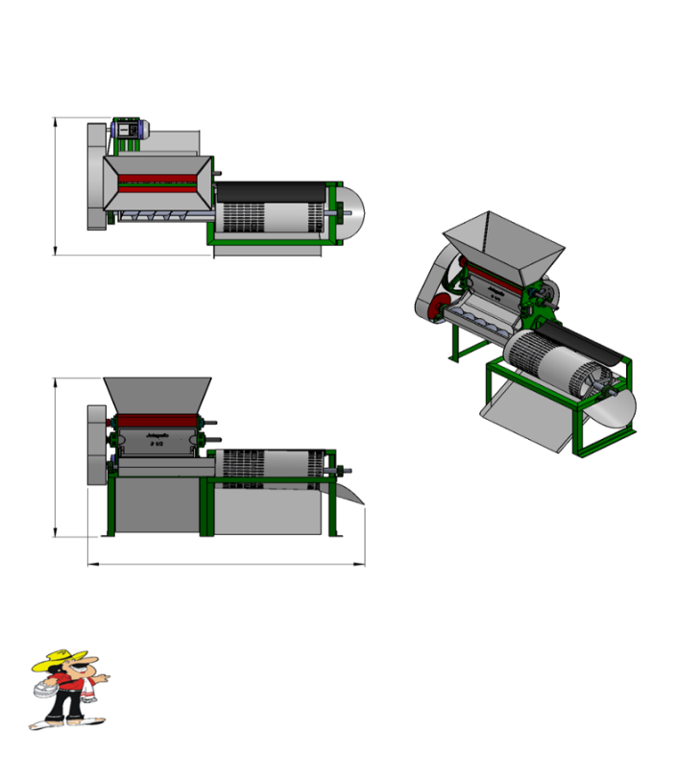

Fuente: Manual Técnico JGallo 2019

DESPULPADORA REF. 3 1/2

Capacidad de despulpado por hora: 600 -700 Kg. de café cereza hora

Número de chorros: 3

Camisa utilizada: (26 x 72 cms + 13*72 cms)

Rodamiento utilizado: 6205

Potencia requerida: 1 hp

Componentes:

* Despulpadoras con Cilindro horizontal centrifugado: permite un balanceo dinámico para mayor durabilidad de los rodamientos.

Pechero mecanizado en fresadora: con profundidad de vena constante a lo largo y ancho de la vena para evitar problemas de despulpado.

Cuerpos en lámina fabricados en acero inoxidable (tova, chorrera y cubierta del cilindro)

* Tronillería galvanizada

El diseño de las cureñas, tapadas a los lados, impide la salida de pulpa hacia los lados eliminando la posibilidad de contaminación del café en el tanque de fermentación.

Pintura electrostática en toda la Despulpadora.

* Zaranda:

Zaranda Circular en lámina de acero inoxidable con perforaciones oblongas que permiten la clasificación del grano de café Despulpado por tamaño, seleccionando las pasillas del café de buena calidad. Sistema de auto limpieza con banda en neopreno. Montada sobre eje de acero de 1 pulgada 1045 apoyado en chumaceras.

* Tornillo transportador:

Tornillo Sin Fin transportador de café en baba de la Despulpadora a la Zaranda, montado sobre canal en “U” de acero inoxidable. Diámetro de 4 pulgadas y montado sobre el eje de la zaranda.

* Motor a Gasolina

Motor Gasolina de 3 ó máx 5.5 hp. Polea en fundición de 1 7/8 de pulgada para lograr la velocidad optima de funcionamiento de la Despulpadora y la Zaranda. Banda tipo B en “V”

* Cuerpos en lámina en acero inoxidable:

Tolva de la Despulpadora - Tolva de Salida de Café Despulpado - Canal de transporte de Café - Tolva de salida de Pulpa - Tolva de descarga de Café al tanque - Tolva de salida de pasillas - Cubierta del Cilindro.

* Chasis:

Estructura metálica o chasis en ángulo de 1 ½ pulgadas por 1/8 de pulgada con tratamiento de puntura electrostática.

Marquesina solar para secado de café, tipo parabólico y túnel:

Es una tecnología desarrollada para realizar un secado de forma más eficiente aprovechando mejor el espacio y la energía solar. Contiene todos los materiales pre-cortados y organizados a la medida del secador que se vaya a instalar, garantizando así que los técnicos no realicen esa labor y sus esfuerzos sean dirigidos a la capacitación y verificación de adopción e implementación de la tecnología.

* Cubierta Plástica: Estructura parabólica tubular de 3/4 blanca con uniones plásticas de alta resistencia con refuerzo en fibra de vidrio, cubierta con cortinas retractiles provista de una película de polietileno calibre 6. Cama de secado.
* Tendido de cama de secado compuesto por malla Romboidal 4x4 (Cafetera) Ancho 2 m y 6 m de largo color Negro. Soportada en alambre plástico negro resistencia mínima 125 kg de atracción y sistema general de tornillería Phill y puntilla 2"; 2/12; 3", reata, grapas.
* Estructura de base Estructura base en madera, cortada y cepillada en listones, tablas y postes de soporte en plástico con capacidad de 18 kg/m2.

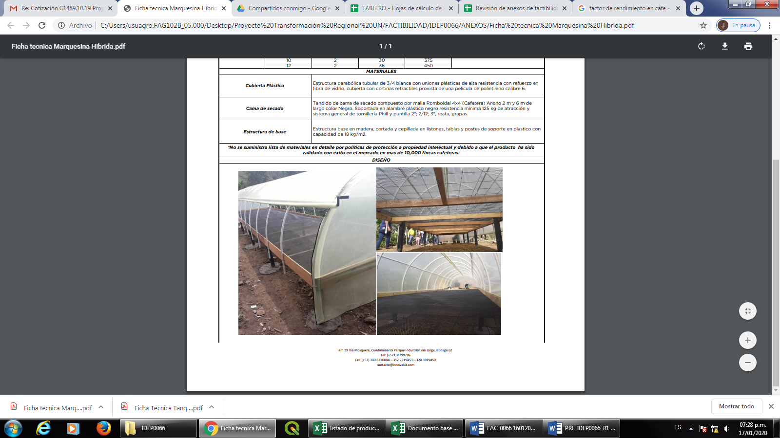

* Fermaestro:

Es una herramienta tecnológica desarrollada por Cenicafé que todo caficultor debe tener a la mano para controlar el proceso de fermentación natural, Fermaestro permite determinar la finalización de la fermentación del mucílago de café. CARACTERISTICAS FISICAS Ancho (cm) 10 Largo (cm) 10, Alto (cm) 21.

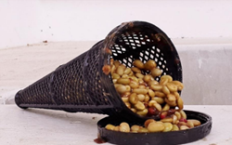

Kit Gravimet:

Estimador de humedad para el secado de café al sol. El Gravimet es una herramienta tecnológica desarrollada por Cenicafé que todo caficultor debe tener a la mano para controlar el proceso de secado al sol. CARACTERISTICAS FISICAS El kit se compone de: 1 Balanza con superficie de vidrio capacidad 5Kg precisión a 1 g. 5 canastas con filtro UV. 1 Batería 9 Voltios. 1 Planilla registros.

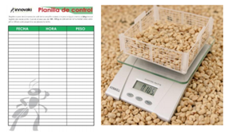

Tanque tina doble con accesorios:

Son recipientes plásticos para el lavado del café en el beneficio húmedo. Este producto recibe el grano de café despulpado y se utiliza para hacer eficiente el proceso de lavado y fermentación, permaneciendo el café baba durante un período de 12 a 24 horas.

Se recomiendan para aprovechar que se despulpe y fermente el café el mismo día que se recolecte; el otro compartimiento queda para el café recolectado el día siguiente y así sucesivamente. Para la instalación se debe tener el terreno nivelado y libre de obstáculos.

Tabla 6: Características Tina doble propuesta en el marco del proyecto



Ilustración 4. Imagen de Tina Doble propuesta en el marco del proyecto

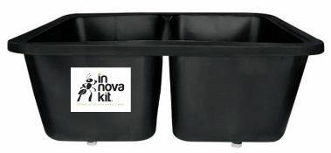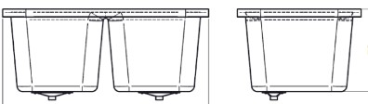

Fuente: Innovakit S.A.S. 2019

Sistema de Tratamiento de Aguas Mieles:

Sistema de control de insolubles cuenta con una trampa de pulpa de fácil mantenimiento que permite a su vez, ser utilizada como cajilla de distribución para quienes no la tienen y un tratamiento que inicia con aspersión de las aguas en “espina de pescado”.

Permite separar la sedimentación de la flotación, las capas de lodo en el fondo, las natas en la superficie y una capa líquida intermedia que se entrega a la salida del sistema a la cual se le ha realizado un proceso de descontaminación.

Para su ubicación se debe considerar.

* Sitio cercano al beneficiadero
* No puede haber sido botadero de basura
* No puede estar muy cerca de una fuente hídrica

Accesorios:

Manguera: 2" (20 metros de) 1 " (03 metros)

La finca debe contar con los siguientes materiales para proceder con la instalación:

Dos (02) bultos de balasto mixto*

Un (01) bulto de arena*

Dos (02) guaduas enteras cortadas en trozos, dejando los nudos para que los trozos floten en el agua o botellas plásticas vacías con tapa para que floten dentro del tanque.*

\***Los materiales mencionados están disponibles en la zona según lo indica la organización.**

Antes de iniciar el sistema se debe verificar que la válvula de descarga de lodo en posición cerrada, que el nivel de Agua en el tanque hasta el máximo nivel; Que la válvula para visor en la descarga en posición cerrada y trozos de guadua con los nudos flotando dentro del tanque.

Ilustración 5. Sistema de anejo de Aguas Mieles propuesto en el marco del proyecto

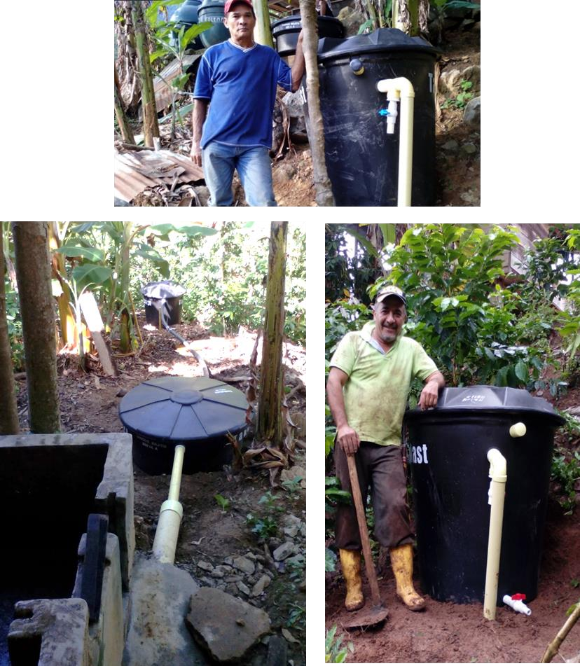

Fuente: Innovakit S.A.S.

## Desarrollo de Escuelas de Campo para Agricultores – ECAS

Dotaciones para la implementación de las Buenas prácticas Agrícolas con las siguientes características:

Tabla 6: Manejo implementación de las Buenas prácticas Agrícolas en el marco del proyecto

|  |  |  |
| --- | --- | --- |
| ACTIVIDAD | CANTIDAD / UNIDAD | OBSERVACIONES |
| Extintor | 98 | Multipropósito de 20 Lb |
| Botiquín primeros auxilios | 98 | Kit básico: jeringa de 5cc, tapaboca N95, algodón, isodine, pax caliente, un sobre de acetaminofén de 500mg, gasa esterilizada, guantes de látex No.8, alcohol de 120cc, curas adhesivas, suero fisiológico 500ml, preservativo, toalla higiénica, jeringa de insulina 1ml, esparadrapo o micropore, tijeras pequeñas |
| Elementos básicos de protección personal | 98 | Gafas ANSI - guantes nitrilo - Overol antifluidos - botas de caucho pantaneras |

*Tabla 7. Desarrollo de las ECAS*

|  |  |  |  |
| --- | --- | --- | --- |
| ACTIVIDADES | NECESIDADES DE FORMACIÓN, ACOMPAÑAMIENTO Y ASISTENCIA TÉCNICA A LOS AGRICULTORES | | ALCANCE |
| COSECHA Y POSCOSECHA | | |  |
| Asistencia técnica agronómica y ambiental - con énfasis en proceso de poscosecha y beneficio | | Una visita mensual a cada productor (10 meses a 98 vinculados) Acompañamiento en implementación mejoras en poscosecha y manejo de residuos orgánicos generados en la unidad productiva. Seguimiento a implementación de BPA Se deben realizar demostraciones de método | 980 visitas a fincas |
| Gira de intercambio de experiencias exitosas en el proceso de beneficio | | 1 visita en los 12 meses a finca(s) cafetera(s) que tengan un proceso de beneficio adecuado. | 1 Gira |
| ASPECTOS AMBIENTALES | | |  |
| Manejo de residuos vegetales | Uso de residuos orgánicos en la producción de fertilizantes orgánicos fermentados y no fermentados. Composteras. Escuelas de Campo con el Plan Ambiental | | 98 participantes implementan medidas de manejo de residuos en finca |
| Acompañamiento en la identificación, adaptación de las medidas de adaptación al cambio climático | Acompañamiento y realización del módulo de capacitación básica en Buenas Prácticas Agrícolas para el cultivo de Café; Módulo Capacitación básica en Cambio Climático; Prácticas de uso, manejo y conservación de suelos, bosques y aguas en el área de influencia directa del proyecto; Plantaciones establecidas en terrenos de pendientes adecuadas (menores de 40%) para evitar erosión por exceso de lluvias o encharcamientos por inundaciones. | | 98 unidades productoras de café verificadas en la implementación de BPA y cumplimiento ambiental. |

*Tabla 8. Desarrollo de Talleres Socio empresariales*

|  |  |  |
| --- | --- | --- |
| ACTIVIDAD | CANTIDAD / UNIDAD | OBSERVACIÓN / TEMÁTICAS |
| Taller de capacitación en fortalecimiento socio empresarial | 5 talleres por Beneficiario | Cinco talleres en los 12 meses para cada beneficiario, buscando la sensibilización hacia el tema socio-empresarial. Temáticas: Autoestima/ resolución de conflictos y comunicación asertiva, Costos – Relación Costo / beneficio – Punto de equilibrio, Asociatividad y administración de la asociación, Administración de la unidad productiva y Habilidades de negociación y ventas. |

*Tabla 9. Desarrollo de talleres temática ambiental*

|  |  |
| --- | --- |
| SOCIALIZACIÓN DEL PLAN DE MANEJO AMBIENTAL DEL PROYECTO Y SU IMPORTANCIA, ADEMÁS DE DEFINIR COMPROMISOS DE IMPLEMENTACIÓN Y SEGUIMIENTO | |
| Descripción de la actividad o acción propuesta | Actividad 1: Desarrollar taller con el contenido del PMA y conceptos ambientales. |
| Actividad 2: Realizar un diagnóstico ambiental predial |
| Actividad 3: Programa actividades y acciones a desarrollar con cada productor. |
| MANEJO DE RESIDUOS SOLIDOS ORGÁNICOS, INORGÁNICAS Y PELIGROSOS | |
| Descripción de la actividad o acción propuesta | Actividad 1: Taller de manejo y transformación de residuos sólidos orgánicos (abonos + lombricompuestos) |
| Actividad 2: Jornada de recolección de residuos sólidos como (papel, metal, plástico y vidrio) y establecimiento de puntos de recolección y clasificación de estos residuos (puntos ecológicos). |
|  | Actividad 3: Taller de manejo seguro de plaguicidas y disposición final de envases vacios y residuos peligrosos. |
| Actividad 4: Punto de disposición temporal de residuos peligrosos a nivel de predio y gestión para la disposición final de éstos, con las empresas encargadas. |
| MANEJO ADECUADO DE AGUS RESIDUALES (BENEFICIO DEL CAFÉ) | |
| Descripción de la actividad o acción propuesta | Actividad 1: Taller de sensibilización sobre manejo adecuado del recurso hídrico y residuos resultantes. |
| Actividad 2: Implementación en finca de Sistema de Tramiento de Aguas Mieles. |
|  | Actividad 3: Seguimiento y monitoreo del manejo del sistema. |

1. **INFORMACIÓN FINANCIERA DEL PROYECTO**

El presupuesto detallado se encuentra en el estudio de mercado.

1. **REQUISITOS NORMATIVOS**

Se requiere respuesta de la autoridad ambiental con respecto a los beneficiarios que se encuentran en las zonas A y C de la Reserva Forestal Protectora Serranía de los motilones no ha sido emitida por parte de Corpocesar, sin embargo, las acciones que se plantean en el proyecto en cuanto a manejo de aguas mieles, residuos sólidos y consumo responsable del recurso hídrico, apuntan a reducir el impacto negativo de las labores poscosecha al ambiente, mitigando el impacto. Adicionalmente la mayor parte de las áreas dedicadas al cultivo de café de las unidades productivas vinculadas, se encuentran con arreglos agroforestales, lo que también minimiza los efectos.